PAN-KU
CREA IL MONDO

Mito dell'antica Cina

Così il gigante Panku creò il mondo.

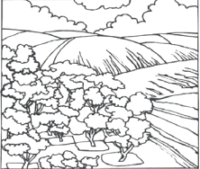

Il mini libro dei Miti sulle origini
a cura di Daniela Bianchi

1
4
All’inizio déi tempi, c’era solo l’oscurità. Il mondo era un gigantesco uovo che conteneva il caos. Dentro l’uovo dormiva e cresceva il gigante Panku, che un giorno improvvisamente si svegliò e ruppe il guscio.
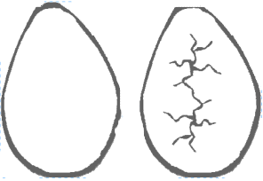
Il contenuto più leggero salì in alto e formò il cielo; quello più pesante scese in basso e diventò la Terra. Per migliaia di anni Panku, temendo che i due elementi potessero riunirsi, li tenne separati spingendo in su il cielo con la testa e schiacciando la Terra con i piedi.
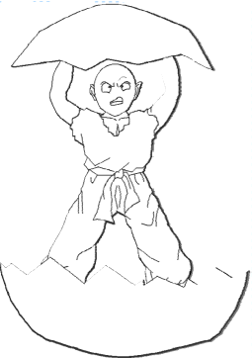

Quando, soddisfatto del suo lavoro, Panku morì, il respiro si trasformò in vento, la voce in tuono, l’occhio sinistro divenne il Sole e il destro formò la Luna, mentre le sue braccia diventarono montagne, le sue vene sentieri e strade, i suoi capelli le stelle del cielo, la sua carne terreno per i campi e il suo sudore si trasformò in pioggia e rugiada.
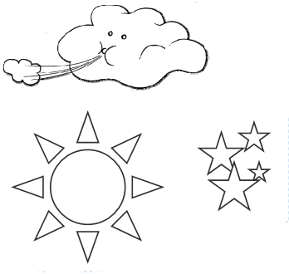
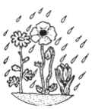

3
2

